Филиал казенного учреждения социального обслуживания Удмуртской Республики «Республиканский социально-реабилитационный центр для несовершеннолетних» «Социально-реабилитационный центр для несовершеннолетних Увинского района»
Расположен в Увинском районе, с. Нылга, пер. Школьный, д.1а.
Учреждение имеет юридический адрес: г. Ижевск, ул. Воткинское шоссе, д.110а. фактический адрес: 427250, Удмуртская Республика, Увинский район, с. Нылга, пер. Школьный, д.1а. - двухэтажное кирпичное здание 1975 года постройки: площадь 1987,9 м², площадь участка 21709 м². Стены, перегородки здания - кирпичные, перекрытия железобетонные, крыша покрыта профнастилом. Учреждение оснащено помещениями, оборудованием, техническими и иными средствами, необходимыми для качественного оказания социальных услуг и соответствующими установленным нормам и нормативам. Проживание детей организовывается по принципам семейного воспитания в воспитательных группах, размещаемых в помещениях для проживания, созданных по коридорному типу. Воспитательные группы формируются преимущественно по принципу совместного проживания и пребывания в группе детей разного возраста и состояния здоровья, прежде всего полнородных и неполнородных братьев и сестер, детей - членов одной семьи или детей, находящихся в родственных отношениях, которые ранее вместе воспитывались в одной семье. Дети разного пола старше 3 лет могут совместно проживать и пребывать в группе в дневное время.
Имеются помещения:
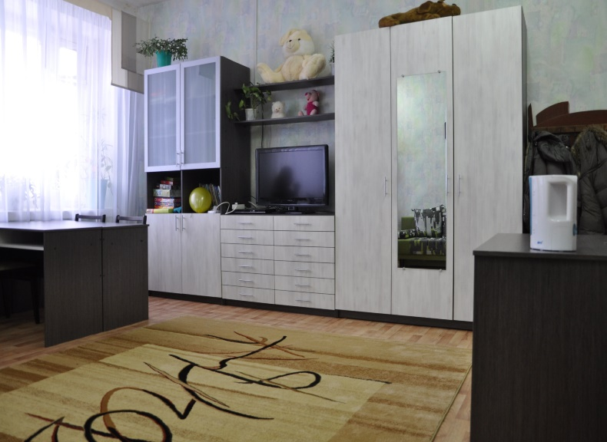
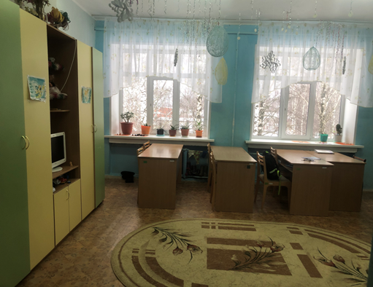

Групповая комната для занятий
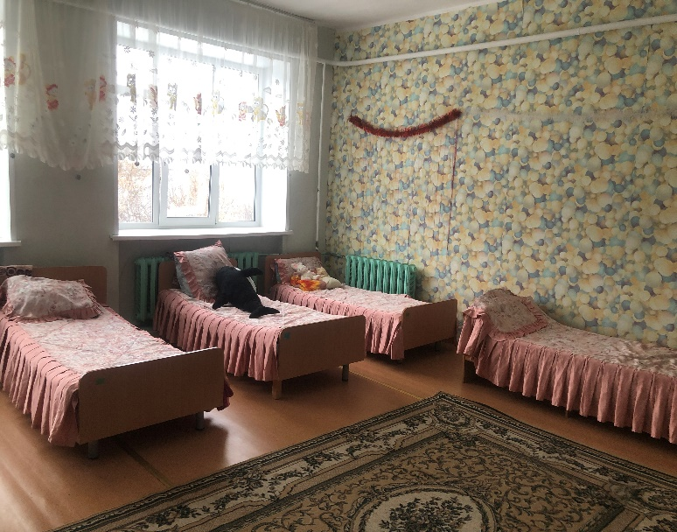  Комната девочек | 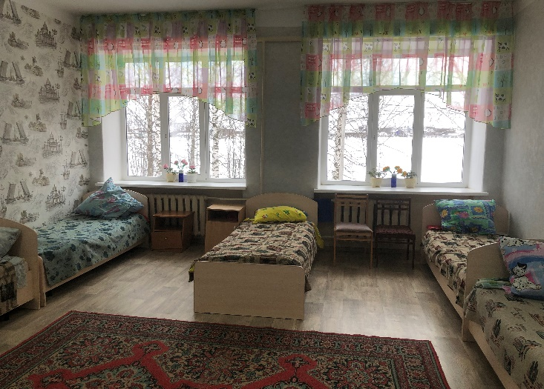  Комната мальчиков

В учреждении для проведения практических занятий и реализации программ дополнительного образования имеются:
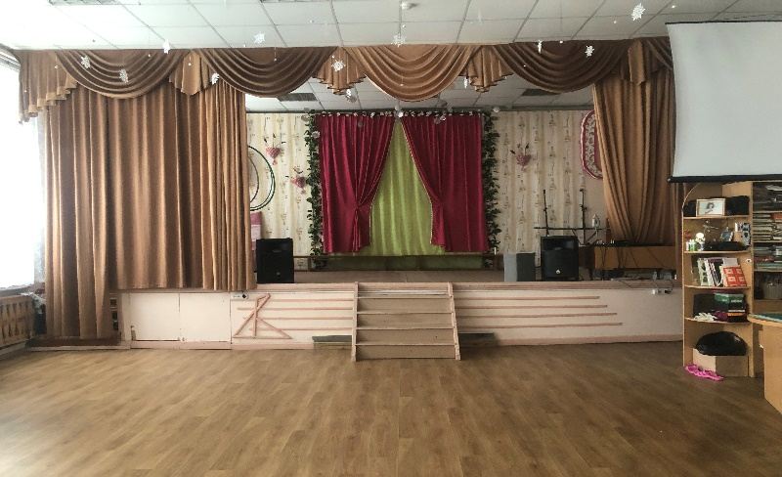  Актовый зал | 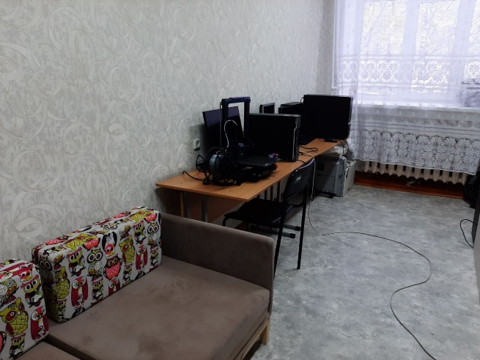  Кабинет ИКТ и 3D-моделирования
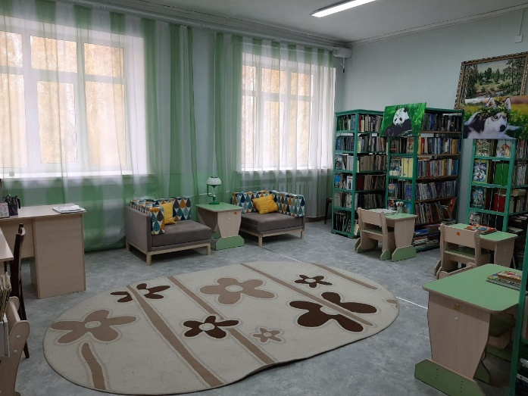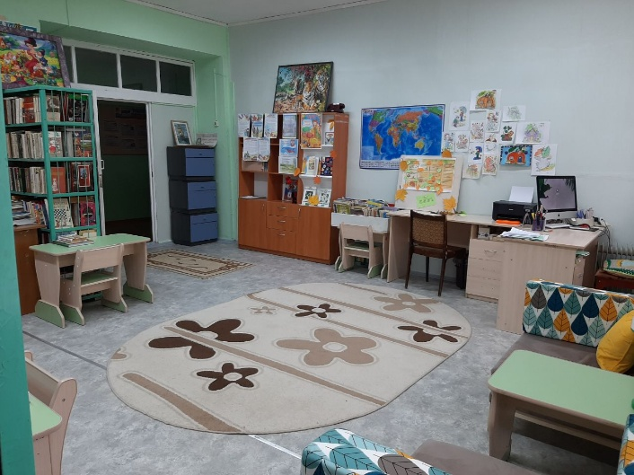

Библиотека

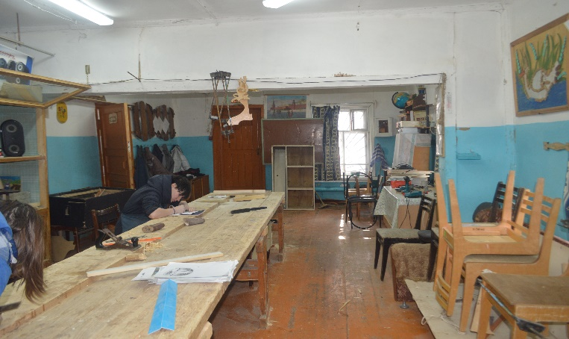  Столярная мастерская | 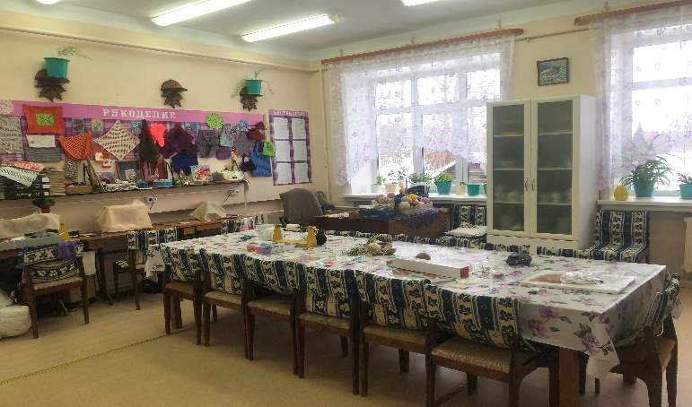  Швейная мастерская
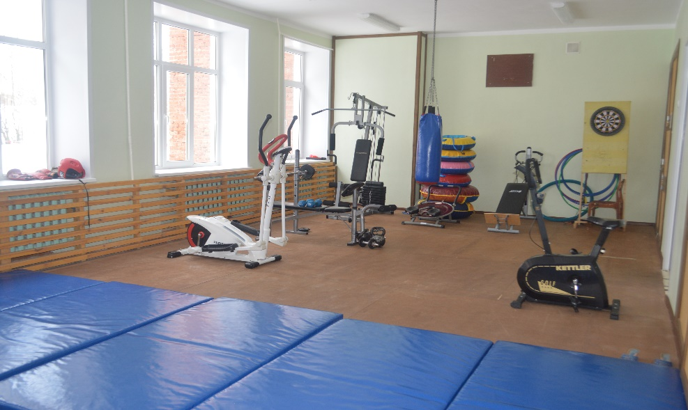
Тренажерный зал

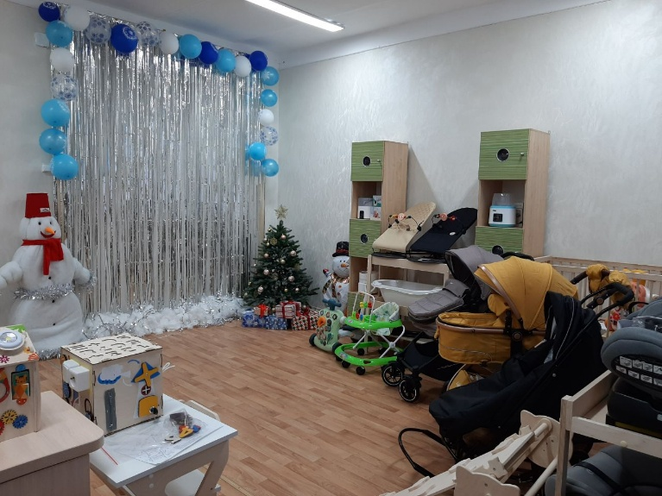 | 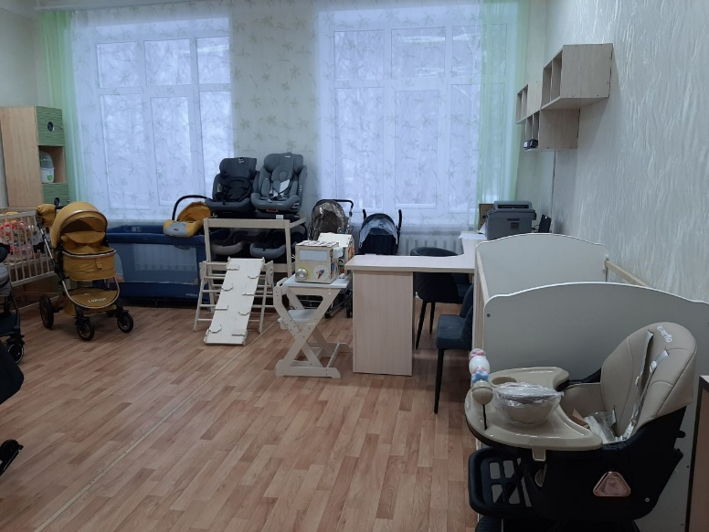
Пункт проката предметов первой необходимости для новорожденных
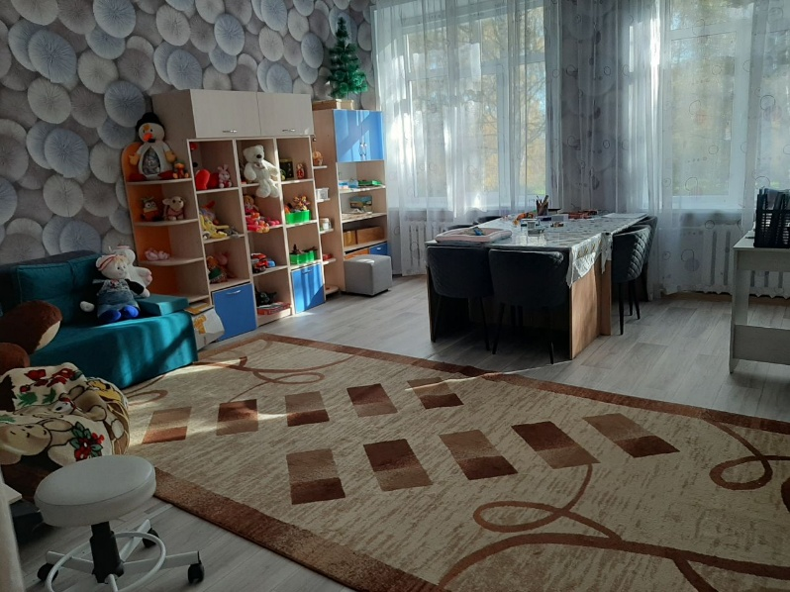 Кабинет педагога-психолога | 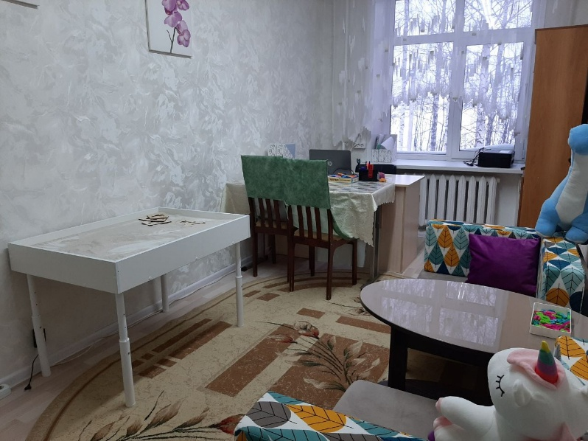 Кабинет педагога-психолога

В учреждении имеется своя столовая, оснащенная современным оборудованием. Воспитанники в столовой обеспечиваются пятиразовым питанием.

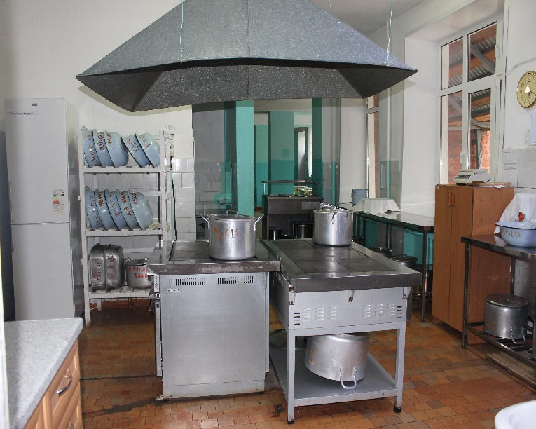  Кухня | 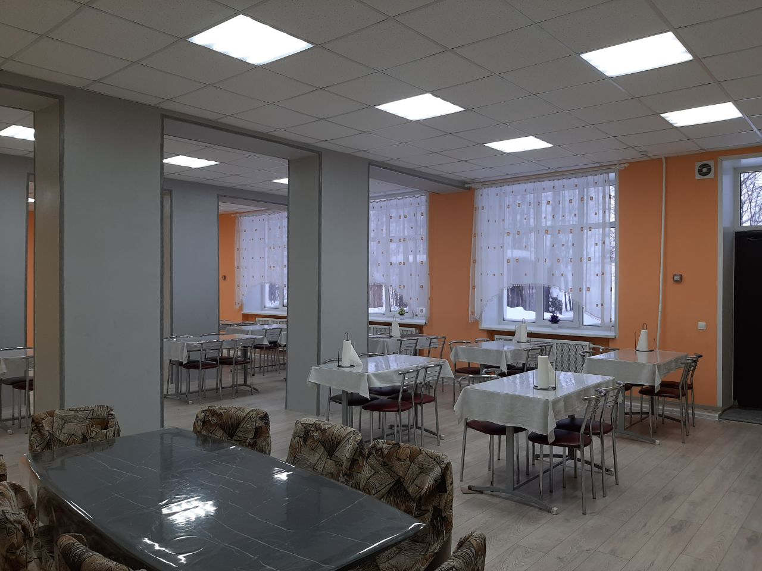 Столовая

Для организации круглосуточного медицинского обслуживания воспитанников имеется приемно-карантинное отделение (изолятор), медицинский и процедурный кабинеты, оснащенные необходимым оборудованием и медикаментами.

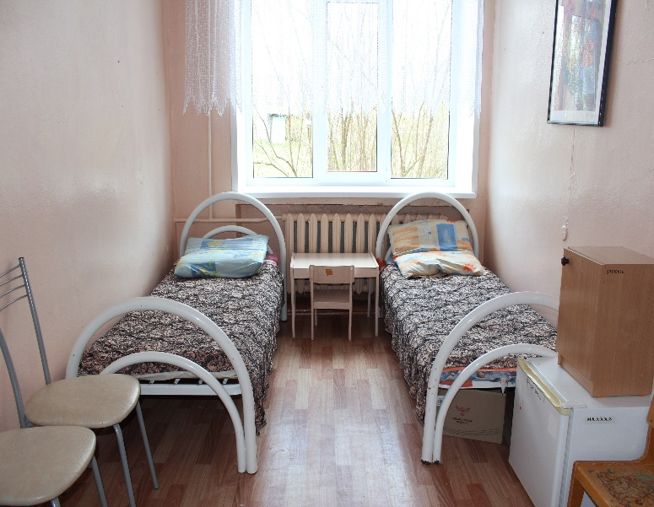  Изолятор | 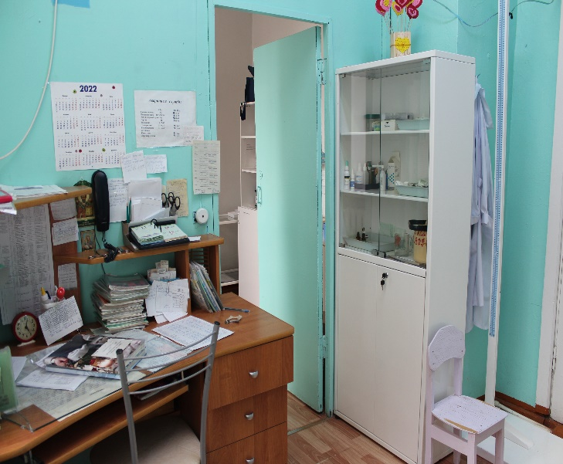  Медицинский блок

Также в учреждении проводится подготовка лиц, желающих принять на воспитание в свою семью ребенка, оставшегося без попечения родителей.

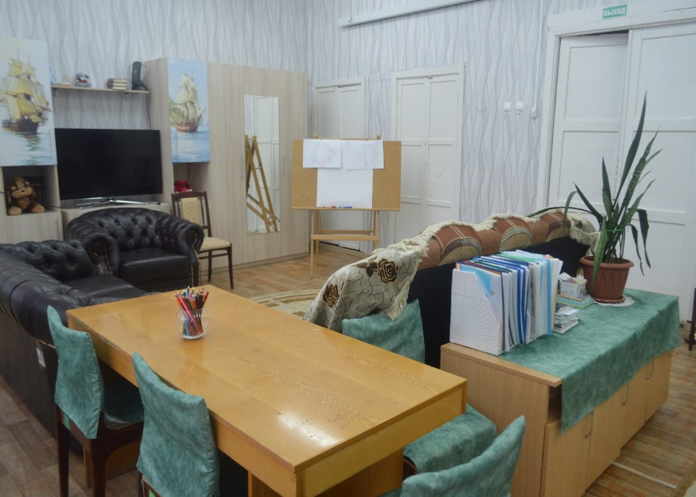

Школа приемных родителей

